المـــــادة | 1 | 2 | 3 | 4 | 5 | 6 | 7 | 8 | 9 | 10 | 11 | 12 | 13 | 14 | ملاحظات
التحرير | /
الانجليزي
النحو
التقنية
الإدارة
التعلم
العقيدة
الصحة
( جدول المحاضرات المسموعة )

(( جدول الاختبارات ))

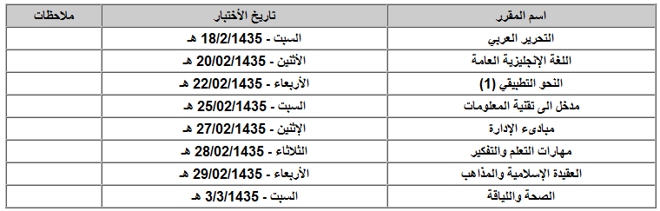

أخوكم / أبو خالد الحكمي

